1. ex3-0.sh
소스 코드 및 실행 화면
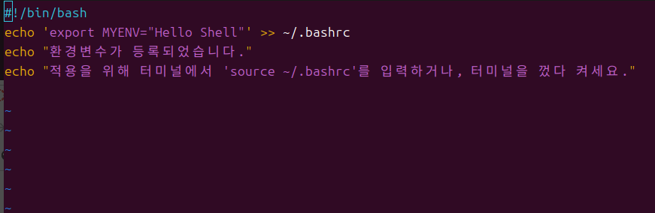
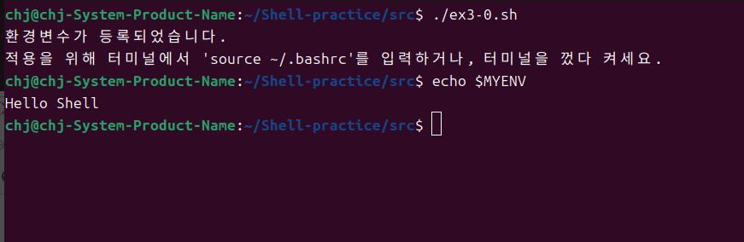

2. ex3-1.sh
소스 코드 및 실행 화면
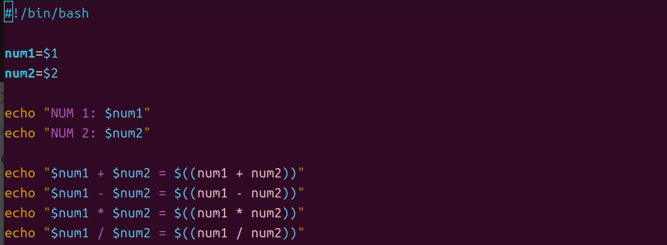
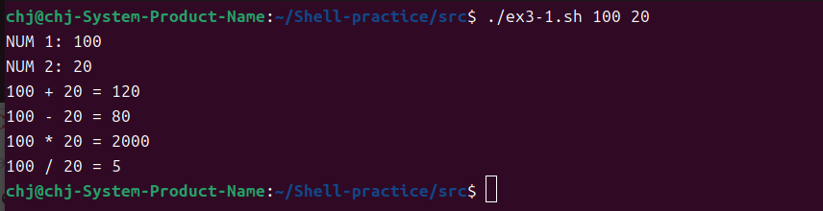
3. ex3-2.sh
소스 코드 및 실행 화면
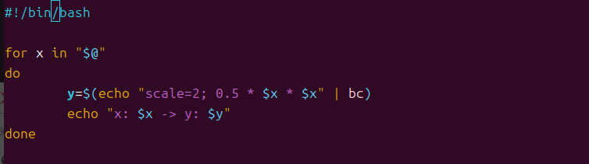
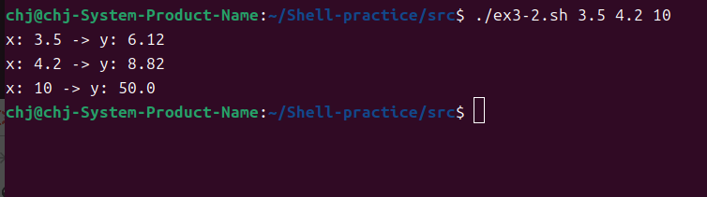
4. ex3-3.sh
소스 코드 및 실행 화면

